TW-X51单片机、微机接口综合实验箱
一、概述
综合单片机系统和80386/80486微机原理接口系统为一体化设计的实验平台，根据单片机和微机接口实验教学的特点出发，全部系统和常用实验模块采用一体化设计方式，创新实验模块采用外部扩展方式。该实验系统是目前最实用的一款单片机和微机接口综合实验教学平台，适合各层次学生进行单片机原理和应用方面的实验教学。
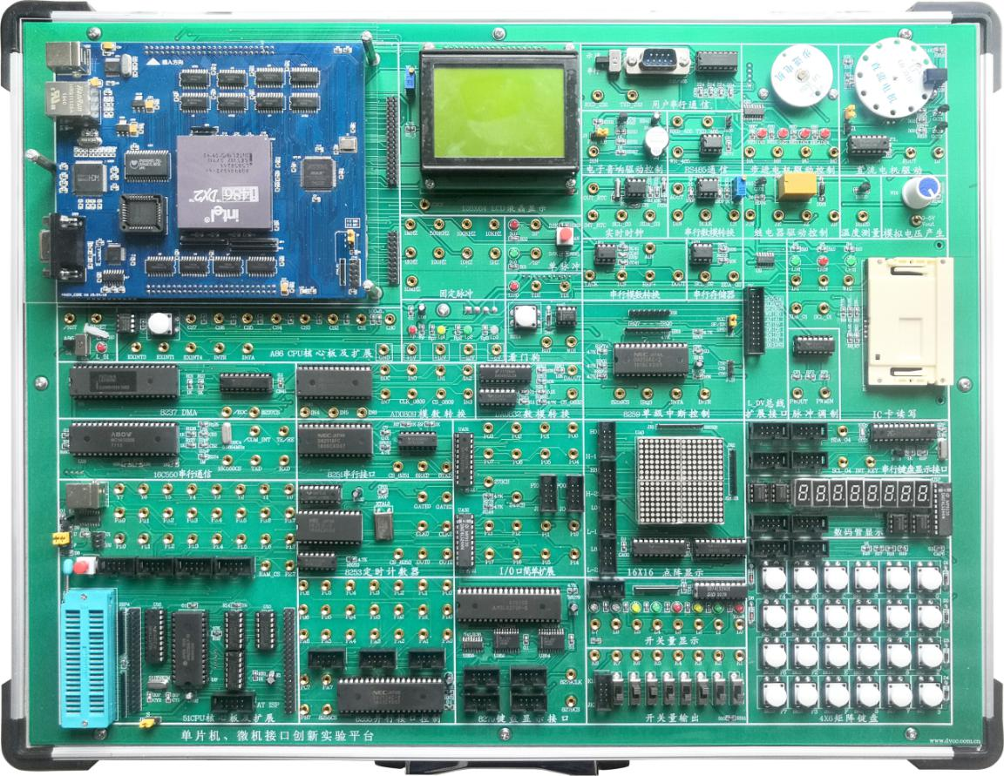
- 详细硬件技术指标
* 标准配置部分
1、单片机系统
1）将MCGS工业组态软件应用于单片机控制系统中，直观形象地展示实际自动控制工业场景。2）单片机本身的全部输入和输出端口由排针和自锁紧插孔引出，以便观察时序波形。
3）32K单片机外部扩展RAM，8路译码输出，留给学生自行设计连接。
4）单片机外部扩展总线包括8位数据总线、地址总线、读写信号和时钟等控制线全部由排针和自锁紧插孔引出。
5）具备单片机在线下载、独立运行功能，每套实验箱配备一片此单片机芯片。
6）软件采用keil C51联机调试软件，支持支持汇编语言和C语言源程序级调试。
7）根据用户需要可以配置真正USB通信方式（非串转USB)单片机仿真器。
2、微机系统
1) CPU基于386EX/486DX设计。
2) 系统主控芯片采用CPLD器件EPM7128S设计。
3) 系统监控采用256K Flash Memory W29C020设计。
4) 用户程序和数据存储器采用128K SRAM UT621024设计。
5) 两种与PC系统通信方式：①用CH395设计的标准USB通信；②用CH395SL设计的以太网通信。
6) 设计有新型串行通信接口16C2550B和RS232收发器SP232EEN及其DB9接口。
7) 总线插座提供32位数据总线、20位地址总线（可扩展为32位地址总线），数据总线支持8/16/32位存储器与I/O操作。
3. 实验电路主板组成
3.1电源：提供±5V，±12V工作电源。每路均有短路保护自恢复功能。
3.2 信号源：1）1组正负单次脉冲输出；2）9路固定脉冲输出：10MHZ、1MHZ、500KHZ、100KHZ、10KHZ、1KHZ、100HZ、10HZ、1HZ。3）1路0-5V模拟量输出。
3.3人机接口
1）4×6键盘矩阵
2）8位LED发光管模块
- 8位带指示逻辑电平开关
- 带译码的8只高亮LED七段数码显示器
- 音频信号输出电路（带8Ω喇叭、蜂鸣器）
- 继电器接口控制电路
8）直流电机及控制驱动电路以及速度测量电路(光电传感器：采用ST135，带栅格盘)
9）三相五线步进电机20BY及驱动电路UN2003
10）LCD12864中文液晶（兼容LCD1602字符型）显示电路
11）16×16双色点阵显示及其驱动电路
12）32位开关量输入和输出电路模块（选配）
- PCF8563事实时钟电路
- MAX708看门狗电路
- 脉冲调制输出电路
3.4 接口控制电路、存储器和通信实验电路
1）8路8位并行模数转换电路ADC0809
- 8位串行模数转换电路TLC549
- 1路8位 数模转换电路DAC0832路
- 10位串行数模转换电路TLC5615
- 并行键盘显示控制电路8279
- 串行键盘显示控制电路ZLG7290
- 24位并行I/O接口扩展电路8255
- 8位I/O口输入/输出接口扩展74LS244/74LS273
- 8254/8253定时/计数器接口电路
- 三种串行口接口电路16C2550、16C550和8251
- 8259中断控制接口电路
- 8237A DMA数据传送接口电路
- RS232通信模块，RS485通信模块
- 数字温度传感器DS18B20测量电路模块
- EEPROM 16位1K存储器电路93C46模块
- I2C存储器电路
- 32位SRAM，由4片8位存储器6116组成（选配）
3.5 配置双通道虚拟示波器
1）真正的高速双通道存储虚拟示波器，可切换为单通道提高采样率
2）带有实时X-Y示波器：自动同步显示功能
3）存储功能：存储/栽入/分析历史波型
4）输入模拟电压信号幅值由软件调整，勿需硬件开关切换
5）带有幅频/相频特性专用虚拟示波器。可以保存波型文件，图片文件，方便插入在教学课件中。
3.6扩展接口
- 扩展全部系统总线和20线L_DV总线插座，用于接入外扩模块，开展创新实验。
4、模块间实验的连接：控制信号和部分接口信号的引出采用自锁紧式涂金插孔（永不氧化，美观漂亮），一些总线信号采用排线连接，操作简便，实验导线连接稳定可靠。
5、机箱：坚固型铝合金框架，厚实的 ABS 塑料包角，参考外形尺寸 480×360×100mm。
*选配外部扩展的创新实验模块
1）RFID射频卡（非接触式 IC卡）读写电路模块。
2）41线LED音频电平显示实验电路。
3）高精度数字标尺显示实验电路。
4）TFT液晶显示模块，多点触摸电容屏模块。
5）ISD1730语音录放电路。
6) 传感器模块，含光敏、热敏、气敏、温湿度、超声测距、人体红外等
三、软件技术指标
1、 微机系统与PC通信可选USB和以太网络两种方式。
2、 PC端集成开发环境软件基于.NET开发，支持Windows XP/7/10的32位和64位系统。
3、 汇编语言和C语言支持符号化远程调试，同时支持本机调试，即PC独立调试方式。 4、 汇编语言和C语言均采用工程文件组织管理。
5、 汇编语言支持多段调试；支持寄存器、变量显示及修改；支持命令行窗口运行DEBUG32调试命令。
6、 汇编语言调试支持INT21H字符和字符串重定向显示功能（2,9号）、支持INT21H的字符和字符串远程键盘输入功能（1,10号），支持D/A虚拟仪器显示功能。
7、 汇编语言支持保护模式编程实验，内容包括描述符、特权级变换、任务切换，8259A硬件中断、异常处理、无分页/分页存储管理等。
8、 单片机系统采用KEIL C51 软件环境，支持汇编和C语言的编程、编译、链接和源程序级调试和在线下载。
9、 STC系列单片机在线下载软件STC_ISP_V479。
10、MGCS工业组态软件
11、MGCS工业组态软件与单片机接口例程
四、实验项目
第一部分 单片机软件编程基础实验
1、清零实验
2、拆字实验
3、拼字实验
4、数据传送实验
5、数据排序实验
6、无符号双字节快速乘法编程实验
第二部分 单片机硬件基础应用实验
1、单片机I/O口应用实验_ P3.3口输入 P1口输出
2、单片机I/O口应用实验__{工业顺序控制}
3、并行I/O接口8255应用
4、简单I/O口扩展实验
5、A/D 转换实验
6、D/A转换实验
7、键盘显示控制器8279应用实验
8、步进电机控制实验
9、小直流电机调速实验
10、电子音响实验
11、继电器控制实验
12、数据存贮器扩展实验
13、单片机串行口应用实验__{双机通信}
14、单片机串行口应用实验__{与PC机通信}
15、串行接口16C550应用实验
16、串行A/D转换器TLC549应用
17、串行D/A转换器TLC5615应用
18、单片机双机通信实验__{用RS485总线}
19、USB接口应用实验（需要选配模块）
20、16X16 LED点阵显示实验
21、128×64 LCD液晶（T6963）显示接口实验
- 数字温度传感器DS18B20的原理与应用实验
- “看门狗”复位实验
- I²C总线智能卡读写实验
- 串行E²PROM的读写实验
- 串行键盘显示接口ZLG7290应用实验
- PCF8563串行实时时钟应用实验
28、工业组态软件编程实验
29、MCGS工业组态软件在单片机控制中的应用实验
1）步进电机控制实验_总线控制
2）直流电机控制实验_总线控制
3）工业顺序控制实验_位控制
4）数据采集实验_总线控制
5）数据采集实验_总线控制
6）数字电压表实验
7）液体混合控制实验
8）交通灯控制实验
30、工业组态软件和微控制器的接口编程实验
第三部分 微机系统部分
1、ADC0809A/D转换实验
2、DAC0832D/A转换实验
3、8255A并行I/O口实验
4、8253A/8254A定时/计数器实验
5、8259A单级中断控制实验
6、8251A串行通信实验
7、8237A DMA控制数据传送实验
8、直流电机转速测量与控制实验
9、步进电机控制实验
10、继电器控制实验
11、8/16/32位数据存贮器扩展实验
12、8/16/32位I/O口输入和输出实验
13、16×16点阵字符显示实验
14、128×64LCD液晶图形显示实验
- 数码管显示实验
- 矩阵键盘控制实验
- 电子琴设计实验
- 中断控制器（486EX）实验
第四部分 软件实验项目
1、显示程序实验
2、数据传送实验
3、数码转换类程序实验
4、运算类程序实验
5、分支程序设计实验
6、循环程序设计实验
7、子程序设计实验
8、综合程序设计实验
第五部分 微机保护模式下的实验项目
- 分页存储管理实验
2、全局描述符表实验
3、任务切换CALL实验
4、任务切换JMP实验
5、实模式保护模式转换实验
6、无分页存储管理实验
7、8259中断实验实验
第六部分 创新扩展实验
1、RFID射频卡（非接触式 IC卡）读写电路实验。
2、41线LED音频电平显示实验。
3、高精度数字标尺显示实验。
4、TFT液晶显示实验。
5、ISD1730语音录放电路实验。
6、传感器应用实验，含光敏、热敏、气敏、温湿度、超声测距、人体红外等。
五、实验系统配置表
附：使用本实验箱需配套仪器仪表：电脑、万用表和示波器（可以选配，实验箱上自带建议示波器）。
序号 | 名称 | 说明 | 数量
1 | 单片机、微机原理接口综合实验系统 | 含详细技术指标里的除选配以外的全部硬件（核心板标配二种） | 1台
2 | 2号实验导线 | 40cm | 15根
 | 8芯压线 | 40cm | 6根
3 | 串口通信线（2、3交叉） | 1.5m(用户通信线或示波器通信线） | 1根
4 | 方口USB通信线 | 1.5m | 1根
5 | 网线 | 1.5M(选配） | 1根
6 | 交流电源线 | 1.5m | 1根
7 | 跳线片 |  | 5只
8 | 实验指导书 | 单片机实验指导和微机原理接口实验指导书 | 1套
9 | 软件光盘 | 调试软件、实验例程和说明书电子档 | 1套
以下是选配模块
10 | 16X16点阵显示电路 |  | 1块
11 | 41线LED音频电平显示实验电路 |  | 1块
12 | 高精度数字标尺显示实验电路 |  | 1块
13 | USB总线通信实验电路 |  | 1块
14 | 32位SRAM读写模块 |  | 1块
15 | 32位IO口扩展模块 |  | 1块
16 | 双通道虚拟示波器模块 |  | 1块

